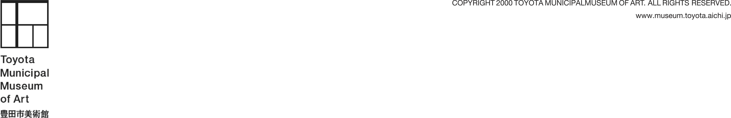
西暦 年 月 日
豊田市美術館 博物館実習応募用紙

写真貼付欄

4×3cm
本人単身
胸から上の写真

ふりがな
氏 名
生年月日 | 西暦 年 月 日 （満 歳）
ふりがな  現住所 | (〒 )  電話：  携帯電話：  Eメール:  電話：  携帯電話：  Eメール:
ふりがな  実習期間中連絡先 | (〒 )
在籍中の学校名  または  最終出身校 | 学校名／学部／学科／専攻／学年（応募時）  電話：  FAX ：
在籍中の学校名  または  最終出身校 | 所在地 (〒 )
確認・署名欄 | 本学生が博物館学芸員資格を取得見込みであることを証明します  学校名  担当者名
書類送付等事務連絡先 | (〒 )  電話：  FAX ：  Eﾒｰﾙｱﾄﾞﾚｽ：  住所  学校名  担当者名
※記載の個人情報については、該当年度の博物館実習以外の目的では使用しません。

【応募用紙提出先】
豊田市美術館 博物館実習担当
〒471-0034 愛知県豊田市小坂本町8-5-1
TEL:0565-34-3131
■現在研究している分野（テーマ）または興味を持って取り組んでいること
■学芸員資格取得を志望する理由
■豊田市美術館において博物館実習を希望する理由

